

「114年度社會責任實踐計畫」活動記錄表
USR子計畫 | □子計畫1：創生共學 □子計畫4：創新休閒  □ 子計畫2：精品茶葉 □ 子計畫5：ESG碳中和  子計畫3：食農教育 □校務Hub：
子計畫主持人 | 張瀚中老師 | 工讀生 | 胡竣傑
活動名稱：產品碳足跡查證訓練班
日期/時間：114年2月11日0900-1700 |  | 地點： 定一樓餐飲系會議室
主講者/與會人：林文燦副校長等20員
執行成效 | 量化指標：  - 校內參與：教師：13 人、學生：5 人、專任助理：1 人  跨校參與：教師：1 人、學生：0 人、專任助理：0 人  場域參與：場域夥伴人數：0  其他參與：中央政府人數：0 人、地方政府人數：0 人、NGO/NPO：0 人  - 滿意度調查  發放問卷數： 份、有效問卷數： 份  質化指標：
活動紀要 | 本次「產品碳足跡訓練課程」於114年2月11日舉行，吸引來自相關領域的專業人士參與。課程的主要目標是協助企業了解產品碳足跡的計算方法、標準規範，以及如何在供應鏈管理中實施減碳策略。  課程由林副校長主導，首先介紹碳足跡的基本概念，並說明國際標準，如ISO 14067、PAS 2050等。隨後，透過實際案例解析，學員們學習如何運用碳排放因子、生命週期分析（LCA）等工具來評估產品的環境影響。此外，課程還包含分組討論與模擬演練，讓學員透過實作掌握碳足跡計算的關鍵步驟。  在交流環節，參與者分享各自企業在減碳方面的挑戰與經驗，並探討未來可能的合作機會。整體而言，課程不僅提升了學員對碳足跡管理的理解，也促進了企業間的綠色轉型交流，為未來的永續發展奠定了良好基礎。
檢討與建議
附件：1. 每次活動之簽到單(掃描檔)；2. 每次活動之照片2~6張，並請加註說明

活動剪影
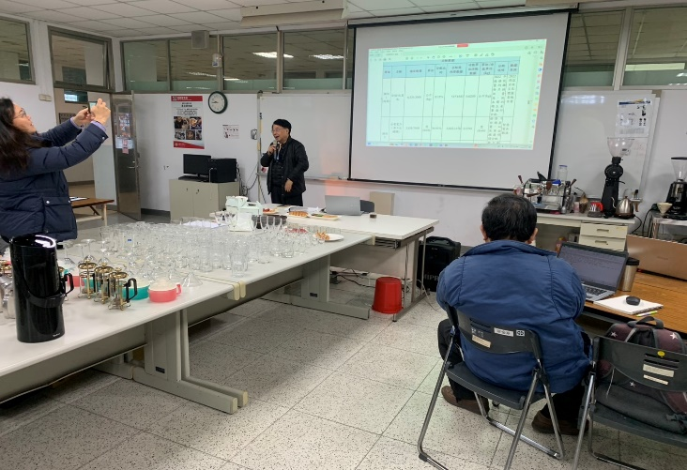 |  | 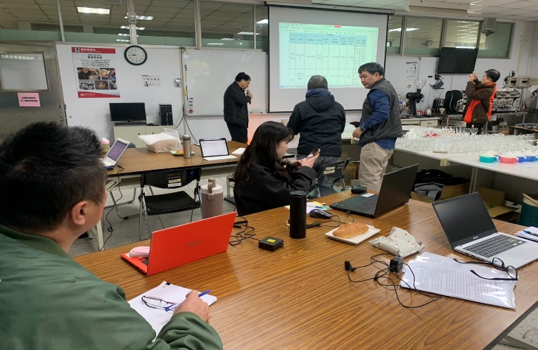
說明：講師上課 |  | 說明：小組作業
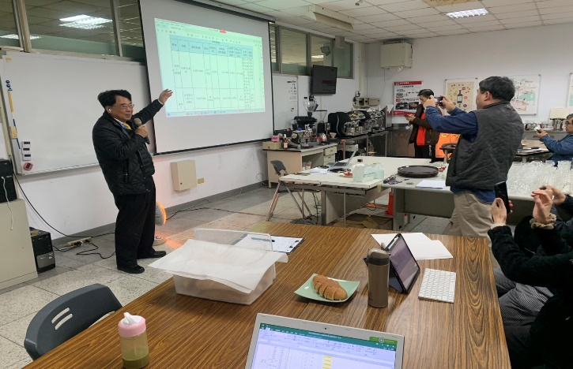 |  | 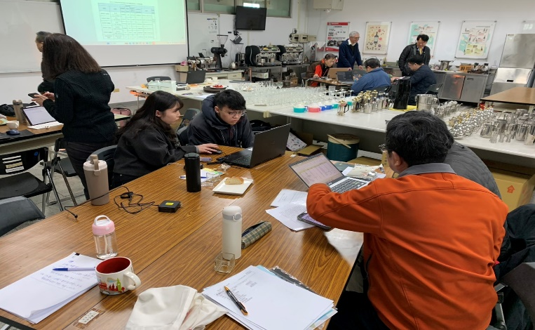
說明：講師上課 |  | 說明：分組報告
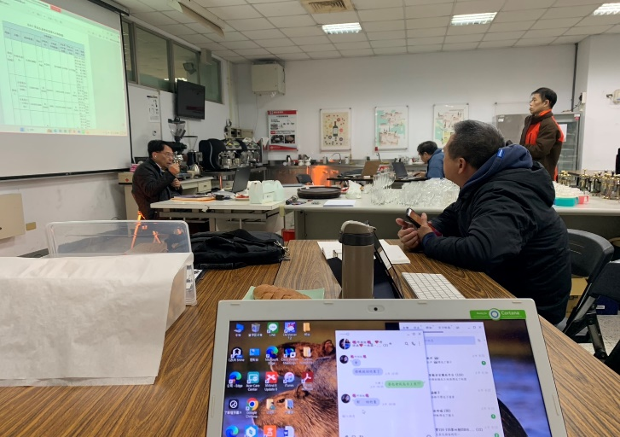 |  | 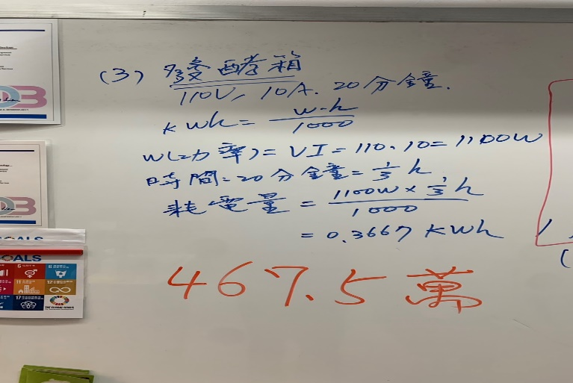
說明：講師上課 |  | 說明：實驗演算
相關附件 | □議程 □簽到單 □宣傳海報 □簡報 □其他___________ (請勾選可提供之附件)
注意事項：
1.請於活動辦理後將此「活動記錄表」連同經費核銷單據送交USR大學社會責任辧公室，並傳至綜一館11室USR中心，檔名為「XXX活動紀錄表【子計畫X】日期活動名稱」。
2.相片或相關附件，檔名為「XXX成果附件【子計畫X】日期活動名稱。
簽到表(掃描檔)


